EJERCICIO 1

Supongamos que tenemos una tabla de distancias de diferentes rutas y que queremos guardar estas distancias en kilómetros y en millas.

– Distancias (ruta#, distancia_k, distancia_m).

Crear disparadores para conseguir que cuando se introduzca (o se modifique) una distancia en kilómetros, automáticamente se introduzca también en millas y viceversa. (1 Km=0.621371 millas y 1 Milla=1.609344 Km)

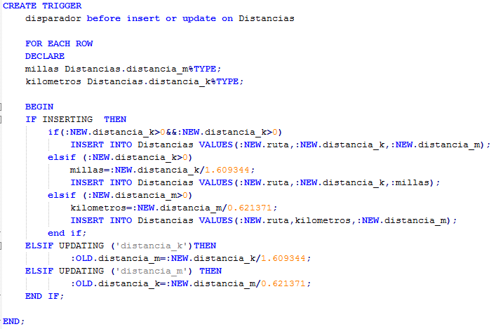

EJERCICIO 2

Supongamos el siguiente esquema de base de datos:

– Productos (CodProducto, Nombre,LineaProducto,PrecioUnitario, Stock)

– Empleados (CodEmpleado, Salario, Comision,Nombre, CodJefe, Departamento)

– Ventas (CodVenta, CodProducto, CodEmpleado, FechaVenta, UnidadesVendidas);

Escribir un disparador que limite la suma total de los salarios de los empleados a 50,000.

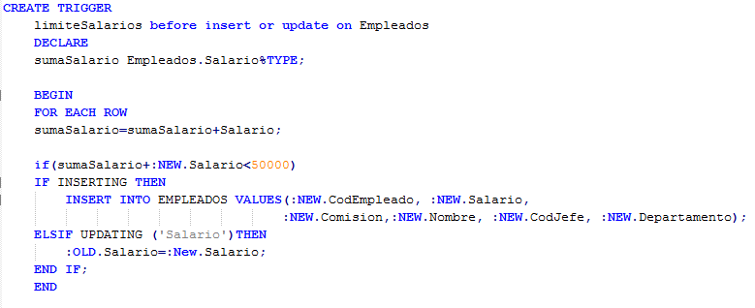

Escribir un disparador que verifique que el salario de un empleado sea inferior al de su jefe.

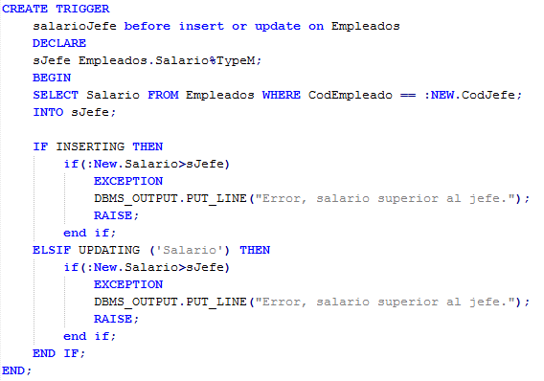

Escriba un procedimiento para Insertar una nueva Venta. Recuerde realizar las comprobaciones necesarias para mantener la integridad de la base de datos.

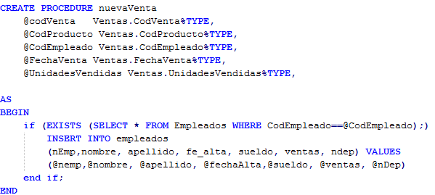

Ahora, intente insertar una nueva venta sin el uso del procedimiento. ¿Se mantiene la integridad de la base de datos? Solucione este problema.

EJERCICIO 3

Supongamos que tenemos las tablas:

– Cuenta (cuenta#, saldo)

– Prestamo (prestamo#, cuenta#, capital, capital_pendiente, interes, importe_letra, num_letras, letras_pendientes)

– letras_prestamo (prestamo#, letra#,capital_amortizado)

Construir un disparador que, cada vez que insertemos o actualicemos una tupla en letras_prestamo, controle:

Si hay saldo suficiente en la cuenta asociada. En caso contrario, suspenda la inserción y genere una excepción que de un mensaje de salida indicando lo sucedido.

Si hay saldo, debe descontar la cantidad de la letra de la cuenta correspondiente y actualizar la tabla préstamo para que refleje el capital pendiente, de acuerdo con el capital que amortiza la letra y el número de letras pendientes

